1. 陶陶家的院子里有一棵苹果树，每到秋天树上就会结出 n 个苹果。苹果成熟的时候，陶 陶就会跑去摘苹果。陶陶有个 m 厘米高的板凳，当她不能直接用手摘到苹果的时候，就会 踩到板凳上再试试。现在已知n 个苹果到地面的高度， 以及陶陶把手伸直的时候能够达到 的最大高度p，请帮陶陶算一下她能够摘到的苹果的数目（假设她碰到苹果，苹果就会掉下 来）。要求输入包括 4 行数据。第一行 1 个整数，表示 n ，0<n<30 ，第二行共 n 个整数，表 示 n 个苹果的高度 hi ，i=1,2,3, … ,n, 100<=hi <= 200。第三行一个整数，表示 p ，0<p ，第四行 一个整数表示 m，m>0 。输出包括一行，这一行只包含一个整数，表示陶陶能够摘到的苹果 的数目。

输入样例：

10

100 200 150 140 129 134 167 198 200 111

110

30

输出样例：

5

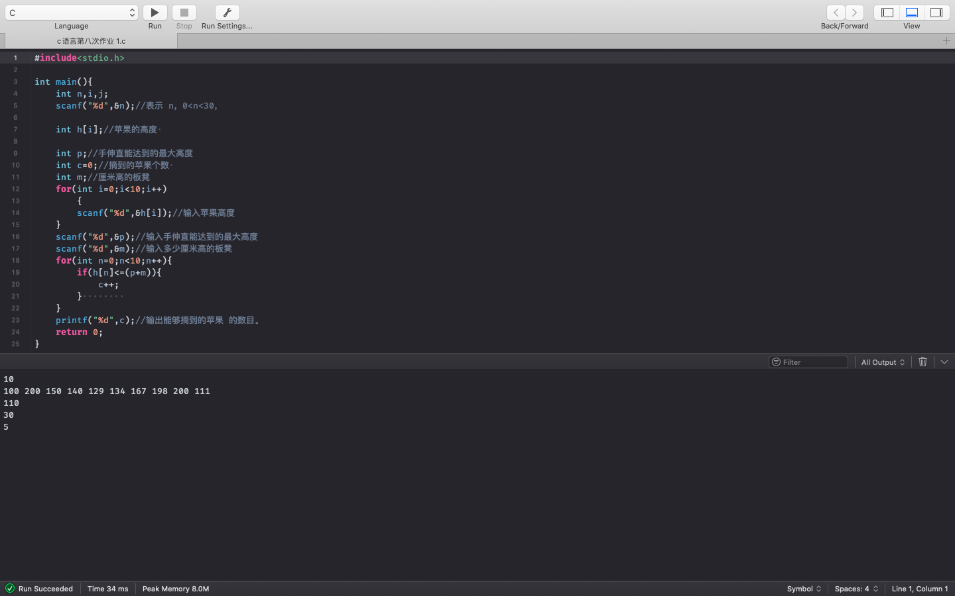

2. 教练记录了长跑运动员跑步全过程中速度的变化情况。从起跑开始，每隔5 秒记录一次， 他记录了连续 N( 1≤N≤30) 个速度数据。现在，教练想知道运动员速度一直上升的最长时间。

输入样例：

10

1 2 3 2 4 5 6 8 5 9

输出样例：

20

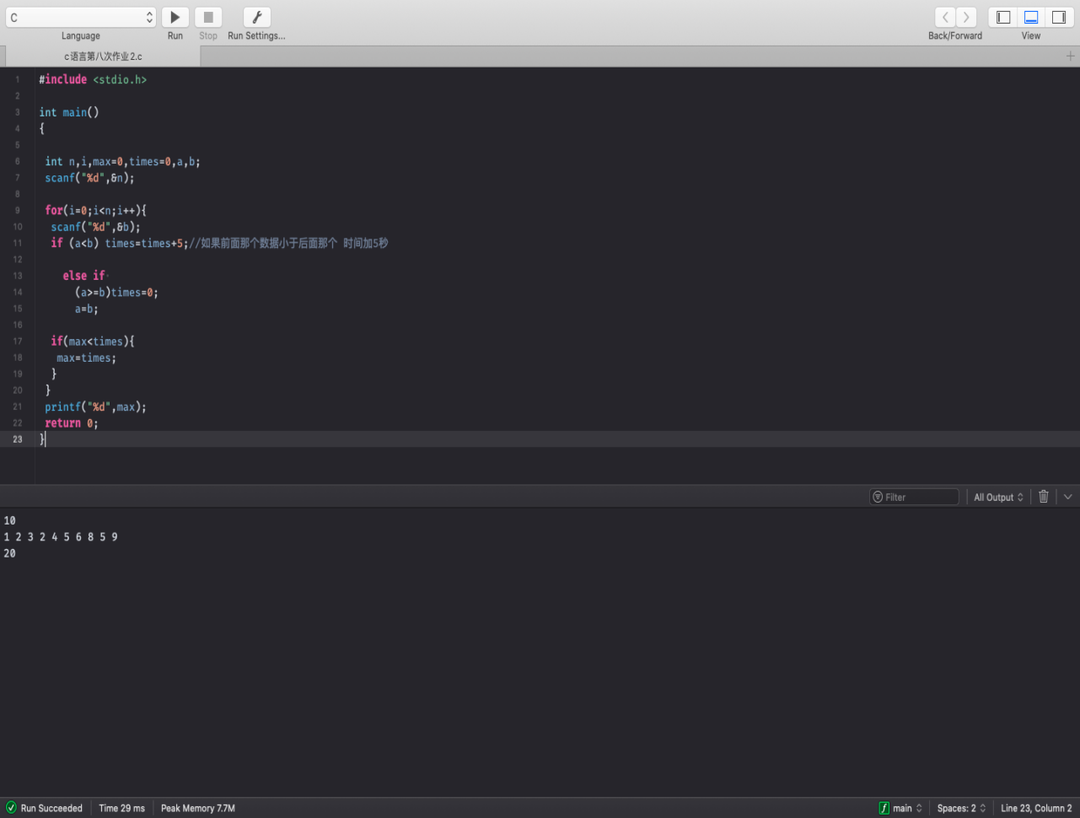

3. 假设矩阵 1 的大小为 a1 \*b1，矩阵 2 的大小为 a2 \*b2。现在要求计算两个矩阵的乘积，矩阵 3 代表二者的乘积，大小为 a1 \*b2 。输入共有 1+ a1+ a2 行，第一行为 4 个空格分隔的整数， 分别代表 a1 ，b1 ，a2 ，b2 。接下来的 a1 行，每行有空格分隔的整数 b1 个，接下来的 a2 行， 每行有空格分隔的整数 b2 个。每个元素的值不超过 1000 。输出 a1 行，每行有空格分隔的整 数 b2 个，分别代表矩阵 3 的元素。

输入样例：

3 2 2 3

1 1

1 1

1 1

1 1 1

1 1 1

输出样例：

2 2 2

2 2 2

2 2 2

